Практическая работа №1. Создание таблицы
1.Запустите программу Microsoft Word
2.Выполните команду Вставка- Таблица-Вставить таблицу. В появившемся диалоговом окне установите:
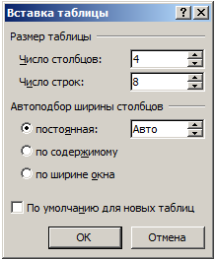
а) число столбцов – 4, б) число строк – 8, в)переключатель Автоподбор ширины столбцов в положение постоянная, а в поле со значением этого положения выберите Авто.
3. Нажмите кнопку ОК. В окне документа появится созданная таблица.
4. Сохраните файл в папку D:\Мои документы\***, дав ему имя Таблица.docx

Практическая работа №2. Редактирование и форматирование таблиц
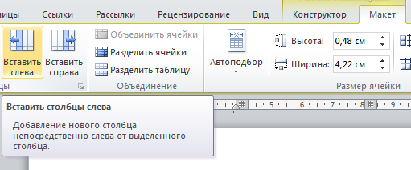
1. Откройте файл Таблица.docx
2. Добавьте к таблице еще один столбец слева. Для этого:
а) перейдите на вкладку Макет
б)Вставить слева
3. Задайте ширину 1-го столбца равной 1,2см. Для этого:
а) Находясь на вкладке Макет, установите курсор в любую ячейку первого столбца
б) На панели инструментов установите ширину 1,2см.
Самостоятельно установите ширину для остальных столбцов следующим образом:
2-й столбец – 5,5 см; 3-й столбец – 2,7 см; 4-й столбец – 2,7 см; 5-й столбец – 4,7 см.
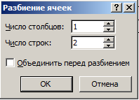
4. Выделите в первой строке ячейки с 3-й по 5-ю и разделите ячейки, воспользовавшись соответствующей кнопкой
5. В появившемся диалоговом окне Разбиение ячеек:
а) снимите флажок Объединить перед разбиением, чтобы применить параметры разбиения к каждой ячейке;
б) в поле Число столбцов установите значение 1;
в) в поле Число строк установите значение 2;
г) нажмите Ок.
6. Выделите в первой строке ячейки с 3-й по 5-ю и выполните команду Объединить ячейки
Выделите всю таблицу и на вкладке Главная выберите шрифт Times New Roman, 12 пт
Заполните таблицу так, как показано на рисунке:

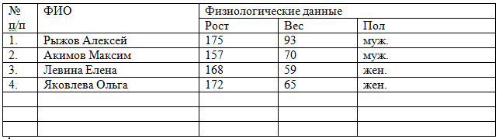
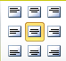
7. Сохраните документ.
8. Выровняйте содержимое ячеек следующим образом: по горизонтали – по центру , по вертикали – по центру с помощью соответствующей кнопки на панели инструментов.
9. Самостоятельно выровняйте текст во всех ячейках, кроме первой строки, по горизонтали – по ширине
10. Выделите три последние строчки таблицы и удалите.
11. Измените направление текста в трех последних ячейках второй строки. Для этого выделите эти ячейки и дважды нажмите на кнопку Направление текста
12. Проконтролируйте правильность выполнения задания, сравнив полученную таблицу с таблицей, приведенной на рисунке. Сохраните документ.
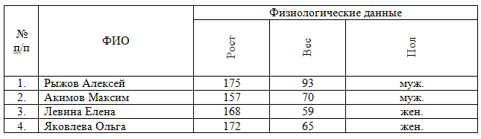
Практическая работа №3. Формулы
1.Откройте документ Таблица.docx.
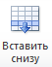
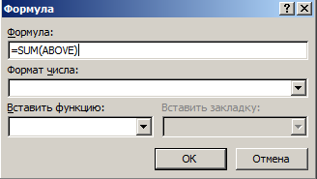
2.Установите курсор в любую ячейку первой после заголовка строки и разбейте таблицу
3. Установите курсор в любую ячейку последней строки и добавьте строку ниже
4. В ячейку В5 введите Сумма и выровняйте содержимое ячейки по правому краю.
Теперь произведем вычисления.
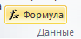
5.Установите курсор в ячейку С5 и с помощью кнопки Формула вставьте сумму ячеек с С1 по С4-значение общего роста

6. Аналогичным образом вставьте ячейку D5 значение общего веса.
Теперь вычислим средний рост и средний вес.
7. Добавьте еще одну строку в конец таблицы.
8.С ячейку В6 введите Среднее
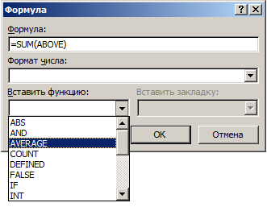
9. Установите курсор в ячейку С6 и введите формулу SUM(C1:C4)/4 или AVERAGE(C1:C4), изменив появившееся SUM(ABOVE). Нажмите Ок.
ВНИМАНИЕ! Адреса ячеек набирают латинской раскладкой!
10. Аналогично вставьте в ячейку D6 среднее значение веса.
Сохраните документ

